Әлки районына берничә хәрби кыска вакытлы ялга кайтты
Узган елның көзендә мобилизацияләнгән һәм, Украинадагы махсус операциядә катнашып, хезмәт итүләренә алты ай булган солдатларның кыска вакытлы ялга җибәрелүе турында хәбәр ителгән иде инде.
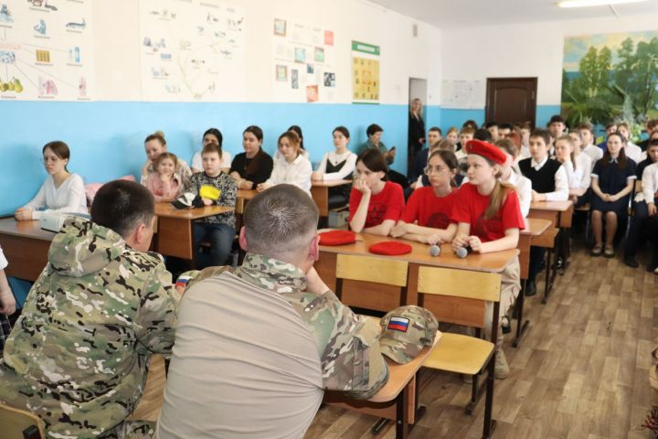

Бу атнада безнең районга да берничә ир-егетебезнең якыннары белән күрешү өчен кайтуы билгеле булды.

